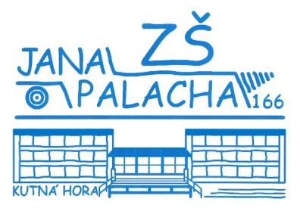Základní škola Jana Palacha v Kutné Hoře
Jana Palacha 166
284 01 Kutná Hora
příspěvková organizace

DUKO s.r.o.
Olivova 1398/7
110 00 Praha 1 Nové Město
IČ: 48169978

Věc: objednávka učebnice
Objednáváme u vás na IČ 71001131, organizace Základní škola Jana Palacha v Kutné Hoře:
- Balíček pro prvňáky –typ A - 60 ks
- Slabikář – nové vydání – 60 ks
- Živá abeceda – nové vydání – 60 ks
- Písanka 1 – nové vydání – 60 ks
- Písanka 2 – nové vydání – 60 ks
- Písanka 3 – nové vydání – 60 ks
- Písanka 4 – nové vydání – 60 ks
- Moje první psaní – 60 ks
- Soubor značek a číslic – 60 ks
- Matematika 1 – sešit 1 – 60 ks
- Matematika 2 – sešit 1 – 60 ks
- Matematika 3 – sešit 1 – 60 ks
- Matematika 4/A – sešit 1 – 60 ks
- Prvouka 1 – Já a můj svět – 60 ks

Celková částka objednávky bude činit cca 56 000 Kč.

Děkujeme.

Vystavila: Anna Šnajdrová, ekonomka školy

Schválila: Mgr. Jaroslava Drabešová, MBA, ředitelka školy

V Kutné Hoře dne 16.5.2025

